以下の質問に答えなさい。（講義前と講義後の2回、回答してもらいます）

１．脳死は死か？

Yes or No

講義前　　　　　　　　　　　　　　　　　講義後

　　２．治癒の望みのない絶望的な患者が、単なる延命措置でしかない治療を拒否して、安らかな死を

　　　　求めたときどうすべきなのか？

　　a. 安楽死を認める。

　　b. 安楽死を認めず、説得する。

講義前　　　　　　　　　　　　　　　　　講義後

　　３．植物状態の患者や高度の重複奇形を伴った子供に対する人工呼吸器の装着、静脈栄養などを親

　　　　もしくは親権者が拒否した時、どうすべきなのか？

　　a. 親権者の意見に従う

　　b. 親権者を説得する

講義前　　　　　　　　　　　　　　　　　講義後

　　４．救命の可能性のない患者に対して、本人に真実を知らせるべきか否か？

　　Yes or No

講義前　　　　　　　　　　　　　　　　　講義後

５．30歳のサラリーマンが主治医に、保健所でHIV検査陽性であったことを告白した。主治医は彼に夫人に検査を受けてもらうためには夫人には知らせたほうがいいと助言した。しかし何度かの話し合いにもかかわらず、夫人に知らせることを患者は拒否した。彼は、「もし妻がこのことを知ったら、僕たちの結婚はおしまいだ」と断言した。

**あなたはどうする？**

a. 患者の希望を聞いて婦人には知らせない

b 夫人には知らせる

講義前　　　　　　　　　　　　　　　　　講義後

　６．人間らしい生を送れないのであれば、ただ命を永らえるのは意味がない」という患者や家族

　　　　に対してどのように対処すべきか？

　　a. 延命治療をやめる。

　　b. 説得して延命治療を続ける。

講義前　　　　　　　　　　　　　　　　　講義後

学生番号　　　　　　　　　　　氏名　　　　　　　　　　　医療者の倫理

　　　　　　　　　　　　　　　　　　　　　　　　　　　　　　　　　　　　小林正伸

**現代日本における医療上の倫理の問題点は？**

１）死の定義は？

　　　脳死は死か？

２）自己決定権

　　治癒の望みのない絶望的な患者が、単なる延命措置でしかない治療を拒否して、安らかな死を求めたときどうすべきなのか？

３）親もしくは親権者の自己決定権

　　植物状態の患者や高度の重複奇形を伴った子供に対する人工呼吸器の装着、静脈栄養などを親もしくは親権者が拒否した時、どうすべきなのか？

４）インフォームド・コンセント

　　救命の可能性のない患者に対して、本人に真実を知らせるべきか否か？

　５）守秘義務

　　患者の秘密を守らなければならないが、他の人に不利益を与える場合にはどうするのか？

６）生命の質

　　「人間らしい生を送れないのであれば、ただ命を永らえるのは意味がない」という患者や家族に対してどのように対処すべきか？

６）医療費・医療資源の公平な利用

　　少ないドナーの臓器をどのように公平に分配すべきか？

死とは何か？

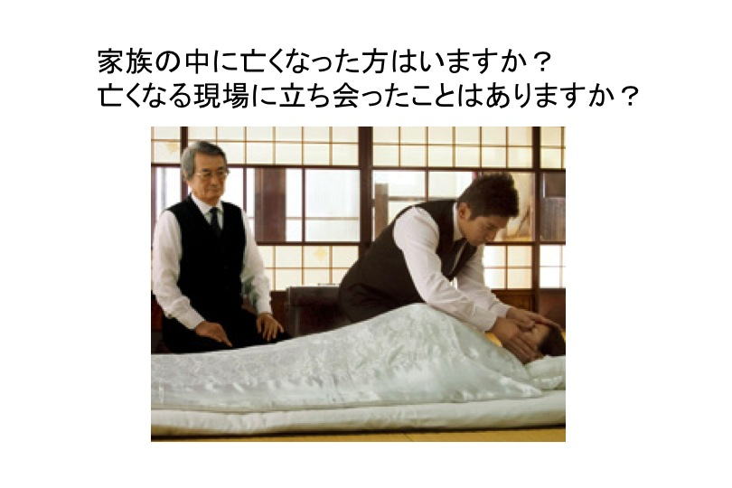

**脳死は死か？**

　　脳死の定義

　　　脳死の定義には「全脳機能の不可逆的停止」と「脳幹機能の不可逆的停止」とがあ

　　　り、日本では「全脳機能の不可逆的停止」を採用している。

　　　厚生省脳死判定基準

　　　1) 深昏睡

　　　2) 両側瞳孔径4mm以上の散大、固定

　　　3) 脳幹反射の消失

（対光反射、角膜反射、毛様脊髄反射、

　眼球頭反射、前庭反射、咽頭反射、咳反射）

　　　4) 平坦脳波

　　　5) 自発呼吸の停止

　　脳死が死であるとする議論の問題点

　　　1) 脳死という概念の登場背景

　　　 2) 脳死を死とする理論的根拠への疑問

a. 有機的統合性は脳機能のみによって成立しうるのか

b. 脳死判定基準に対する疑問

c. 脳死は不可逆的か

　　　3) 脳死という概念が医療へ与えると危惧されるマイナス面

　　１）脳死という概念の登場背景

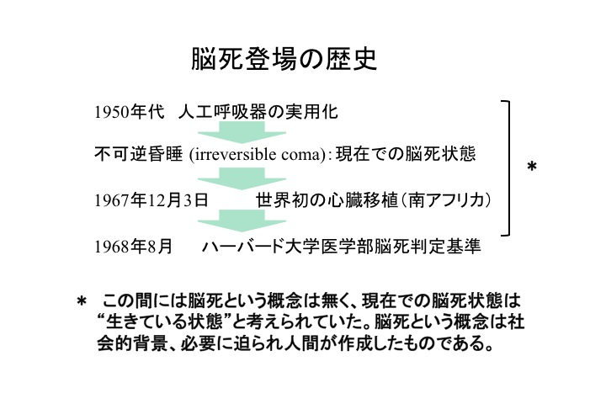

　　　　脳死という概念の登場は、心臓移植が行われているという現実を追認するために登場。

　　　　もし脳死をもって死としなければ、心臓移植をしている多くの医師が、罪に問われることにな

　　　　った。

　　　２）脳死者の手術に麻酔？

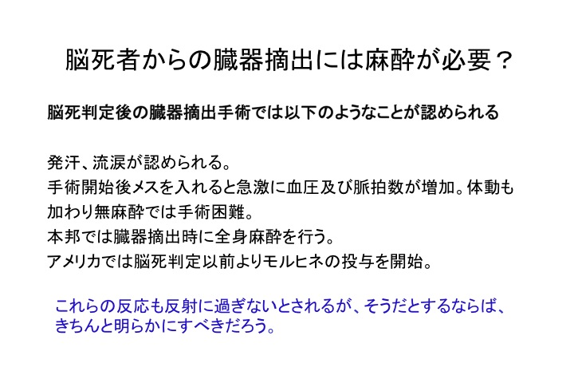

　　３）脳死判定後の長期生存例

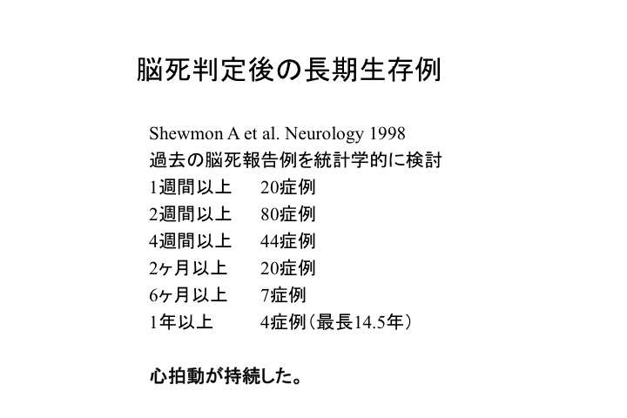

**２．自己決定権**

**治癒の望みのない絶望的な患者が、単なる延命措置でしかない治療を拒否して、**

**安らかな死を求めたときどうすべきなのか？**

**安楽死は許されるのか？**

**終末期を迎えた患者に延命措置を中止したり差し控えた経験がある医師は76.2％。**

**自分自身に死期が迫っていて、耐え難い肉体的苦痛があった場合には、54.8％が積極的安楽死を希望する。**日経メディカルドクターアンケート　2007年4月14日

　　１）尊厳死と安楽死の定義（ほぼ同じ意味で使われたりするが、厳密には異なる）

　　　尊厳死

　　　　「尊厳ある死」(Death with Dignity) とは、人間としての尊厳を保って死に至る

　　　　こと、つまり、単に「生きた物」としてではなく、「人間として」遇されて、「人

　　　　間として」死に到ること、ないしそのようにして達成された死を指す。

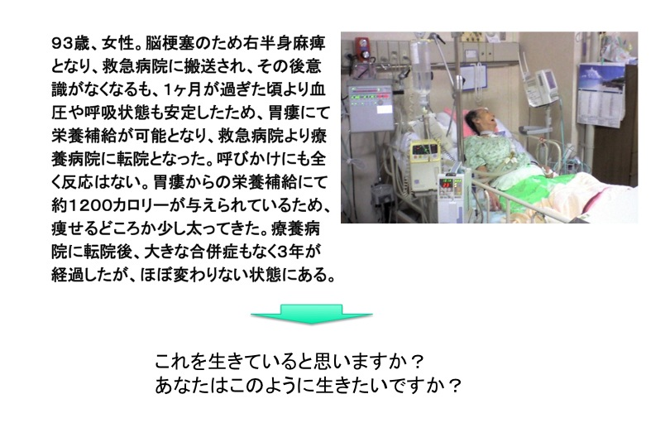　　　安楽死

　　　　苦しい生ないし意味のない生から患者を解放するという目的のもとに、意図的に

　　　　達成された死、ないしその目的を達成するために意図的に行われる「死なせる」

　　　　行為を指す。

　　２）安楽死の分類

　　　１．行為の様態に関する区分

　　　積極的安楽死 (active euthanasia) 〈死なせる（殺す）こと killing〉

　　　　例えば、KCLを注射すると、高カリウム血症となって心室細動などを誘発して死亡させる。

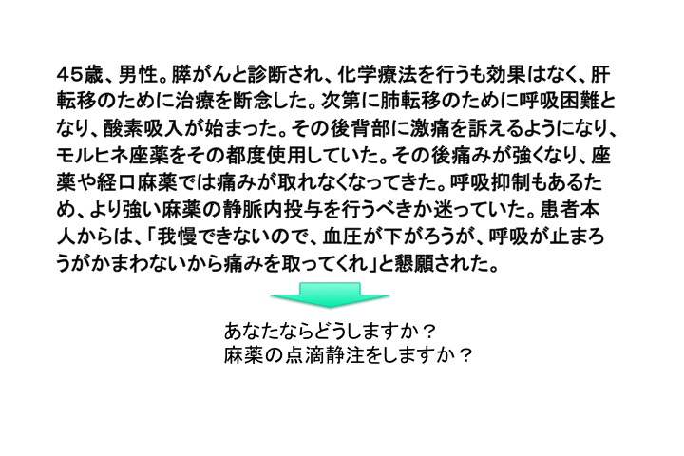　　　消極的安楽死 (passive euthanasia)〈死ぬに任せること allowing to die〉

　　　　例えば、嚥下困難な患者にそのままの食事のみを与える。特別の栄養補給措置を講じない。

　　　　当然患者さんは、食べる量が減ってしまうか、誤嚥して肺炎になるかする。

２．決定のプロセスに関する区分

　　　自発的安楽死 (voluntary euthanasia) : 患者本人の意思による場合

　　　非自発的安楽死 (non-voluntary euthanasia) : 患者本人に対応能力がない場合。典型的には新生

　　　児で重度の障害がある場合の安楽死が問題になるときには、この部類に含まれる。

　　　反自発的安楽死 (involuntary euthanasia) : 患者本人に対応能力があるにもかかわらず、意思を

　　　問わずに、あるいは意思に反して決定される場合。これは稀であろうし、もちろん倫理的には認

　　　められないであろう。

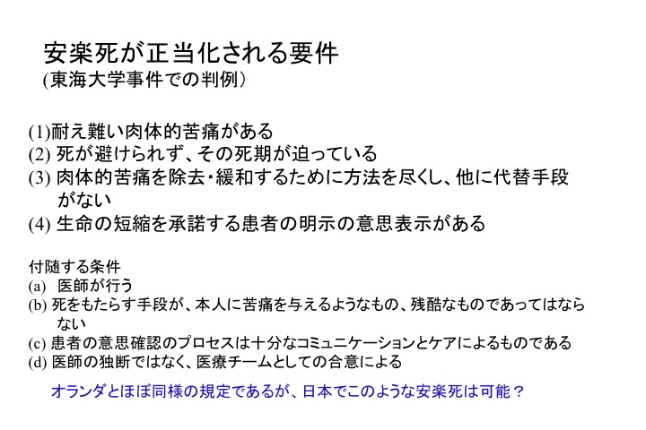

３．親または親権者の自己決定権

1. 個人の尊重

オートノミー（autonomy）という言葉は文字通り「自己規律」を意味する。自立的判断能力のある人は、自分の意思で行動することができ、説明を受けることが可能で、他者の干渉や支配を受けない。

インフォームドコンセントは、このオートノミーを基にして成立している。

オートノミーの限界

１）インフォームドデシジョンのできない患者の場合には、患者の最善の利益を求めることが優先される。

２）他人のオートノミーを侵害したり、他人を傷つけたり、社会資源の不公平な配分を強いるような行動は許されない。

３）守秘義務の遵守、約束を守ることなどのほかの倫理原則と密接に関係している。

問題２であげたが、「**治癒の望みのない絶望的な患者が、単なる延命措置でしかない治療を拒否して、安らかな死を求めたときどうすべきなのか？**」は、まさしくこの倫理原則をもとに考えるべき課題。

問題３であげたが、「**植物状態の患者や高度の重複奇形を伴った子供に対する人工呼吸器の装着、静脈栄養などを親もしくは親権者が拒否した時、どうすべきなのか？**」は、まさしくこの倫理原則をもとに考えるべき課題。

４．真実を告げ、情報を開示する（インフォームドコンセント）

　真実を告げることーうそをつかないことーは社会生活の基本である。もし他人が真実を話していると信用できなければ、誰も合意できないし、契約することもできない。

医療従事者は、悪い知らせも含めて患者の望むすべての情報を知らせなければ、インフォームドデシジョンできないという事態に陥ってしまう。

問題４であげたが、「**救命の可能性のない患者に対して、本人に真実を知らせるべきか否か？**」は、まさしくこの倫理原則をもとに考えるべき課題。しかし、個人の尊重という原則の方が上位にあり、知らせないという選択が成立しうる。

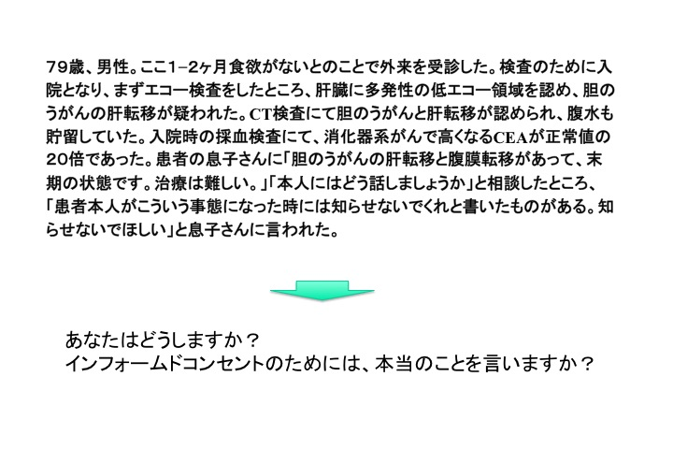

５．約束

　患者との約束を守ることによって、医療従事者としての信頼感を高めることができ、さらに、患者は約束を通じて、医療従事者が自分を見捨てることはないだろうと再確認することにもなり、患者の将来に対する不安を軽減することにつながる。

問題５であげたが、「**30歳のサラリーマンが主治医に、保健所でHIV検査陽性であったことを告白した。主治医は彼に夫人に検査を受けてもらうためには夫人には知らせたほうがいいと助言した。しかし何度かの話し合いにもかかわらず、夫人に知らせることを患者は拒否した。彼は、「もし妻がこのことを知ったら、僕たちの結婚はおしまいだ」と断言した。**

**あなたはどうする？**」は、これら（３および４）の倫理原則に基づいて考えるべき課題。しかし、家族が病気になる可能性がある場合には、個人の尊重、情報の開示という上位原則に従う必要があり、家族に告知することが選択肢となりうる。

６．患者の最善の利益を求める

　患者は医学的専門知識を有しておらず、病気のために傷つきやすい。患者は医療従事者を頼りにして適当な助言を求め自分の権利（well-being）を得ようと努める。医療従事者はこうした患者の期待にこたえるべきである。こうした理由によって、医療従事者は患者の最善の利益を求めるという信認の義務を持っている。

問題６であげたが、「**人間らしい生を送れないのであれば、ただ命を永らえるのは意味がない」という患者や家族に対してどのように対処すべきか？**」は、これら（６）の倫理原則に基づいて考えるべき課題。

７．医療資源の公平な分配

　「正義」という言葉は、一般的には公平・平等という意味で用いられている。すなわち、ヒトは価値あるものを平等に受け取る権利を有している。医療においても、人々は平等に治療されるべきである。

　例えば、一人の心臓移植に５千万円以上もの医療費がかかるとしたら、それは公平と言えるのだろう

　か？

1. 実際の症例を基にそれぞれの倫理問題を考える
   1. インフォームドコンセント

　90歳のT さんは、慢性閉塞性肺疾患、冠動脈疾患、消化性潰瘍を患っている。彼の肺に肺癌が見つかり、手術や放射線で治癒可能なものと判断された。しかし主治医は、2つの理由で手術を勧めるのをためらった。1つは患者が手術に対して高いリスクを持っていること、もうひとつはかれの慢性閉塞性肺疾患が重症であり、肺切除後の呼吸困難に陥る可能性が高いことであった。T さんと主治医で治療方針を話しているとき、Tさんは「先生が一番いいと思う方法でやってください。先生はあなたなんだから。」と言った。

**あなたならどうする？**

この問題を解決するためには、インフォームドコンセントとは何か、患者の自己決定権とは何かを理解する必要がある。

インフォームドコンセントとは何か？

１．医療従事者の進める治療法への同意

　　特に急性疾患の場合には、この考え方でインフォームドコンセントがとらえられている。

２．治療を拒む権利

　　患者が自分の望まない治療を拒否する権利とする考え方もある。

３．複数の治療法からの選択

　　望まない治療を拒否する権利と、複数の実現可能な治療方法の中から選択する権利。

４．意思決定の共有化

　　医療従事者と患者が意思決定のプロセスを共有することであるとする考え方。

インフォームドコンセントの例外

１．意思決定能力の欠如

　　患者に意思決定能力が欠如している場合には、適切な代理人が、患者の以前からの意向や患者の最善の利益を考慮して同意または拒否すべきである。

２．緊急時

　　アナフィラキシーショックなどの緊急時には暗黙の同意と言う考え方が認められる。

３．治療優先

　　かって深刻な診断結果を聞いて自殺未遂を行ったことのある患者への「癌」の診断告知は、再び自殺未遂を起こさせる可能性がある。

４．権利放棄

　　この患者のように自分の治療方針についての意思決定への参加を拒否する場合には、強制的に意思決定に参加するように仕向けてはならない。もちろん権利放棄が十分な情報開示を受けた後での決定であることが必要であるが。